Детское объединение
«Студия танца Галатея»
6 «К»
Дополнительная общеобразовательная общеразвивающая программа художественной направленности
«Историко-бытовой танец»
( второй год обучения)
Расписание занятий | Тема занятий | Содержание занятий
25.03.2020 | «Танцевальная культура XVI-XIX вв.»  Постановка корпуса, головы, рук и ног.  Повороты головы координируются с движениями ног и корпуса; постановка рук и позиции ног (применительно к историко-бытовому танцу).  Упражнения способствуют гармоничному развитию тела, технического мастерства, культуры движений, помогают усвоить правила хореографии. | Повторить положения корпуса, плеч, головы.  Отработать позиции рук и ног.  ПОЗИЦИИ РУК  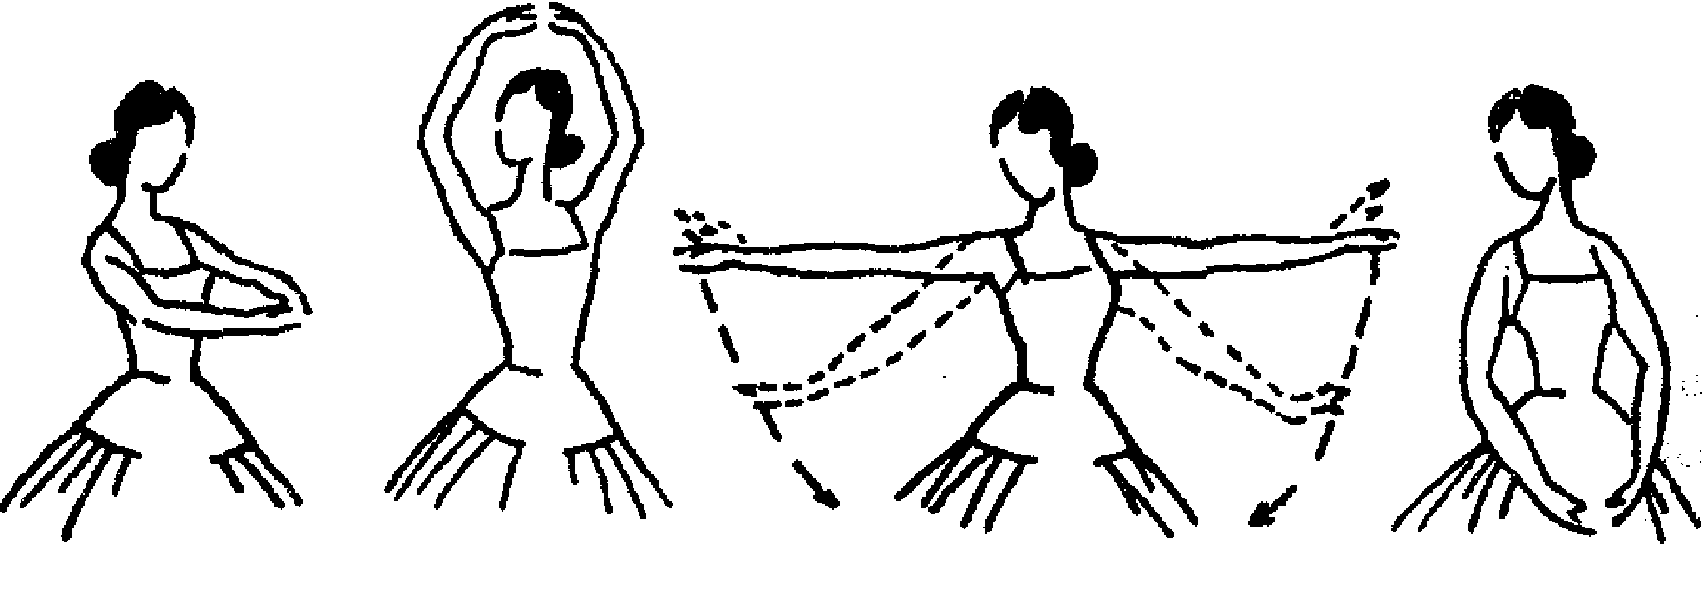  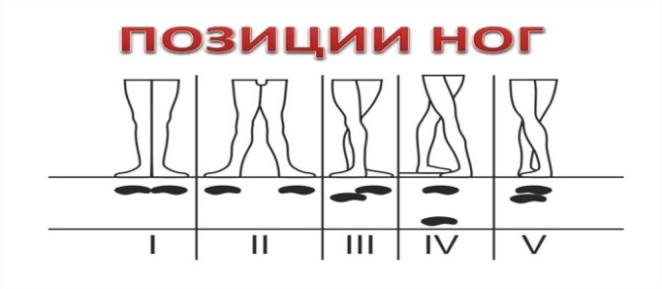  Особое внимание уделить шагам:  - скользящий шаг;  - боковой шаг;  - шаг вальса;  - танцевальный шаг с поворотом на 90`;  - шаг вальса в паре.  Задание.  Внимательно рассмотрите иллюстрацию, определите позиции рук и ног у танцующих пар.  